Администрация муниципального образования «Город Астрахань»
РАСПОРЯЖЕНИЕ
20 октября 2021 года № 1835-р
«О приватизации муниципального имущества - 25 объектов, расположенных по адресу:
г. Астрахань, Трусовский район, пл. Нефтяников, д. 10а путем продажи на открытых аукционных торгах в электронной форме»
На основании Федерального закона «О приватизации государственного и муниципального имущества», постановления Правительства Российской Федерации от 27.08.2012 № 860 «Об организации и проведении продажи государственного или муниципального имущества в электронной форме», решения Совета муниципального образования «Город Астрахань»
от 04.08.2005 № 177 «Об утверждении прогнозного плана приватизации муниципального имущества муниципального образования «Город Астрахань» на 2005-2021 годы»:
1. Управлению муниципального имущества администрации муниципального образования «Город Астрахань»:
1.1. Произвести необходимые действия по приватизации муниципального имущества - 25 объектов, расположенных по адресу: г. Астрахань, Трусовский район, пл. Нефтяников, д. 10а, в том числе 15 нежилых зданий:
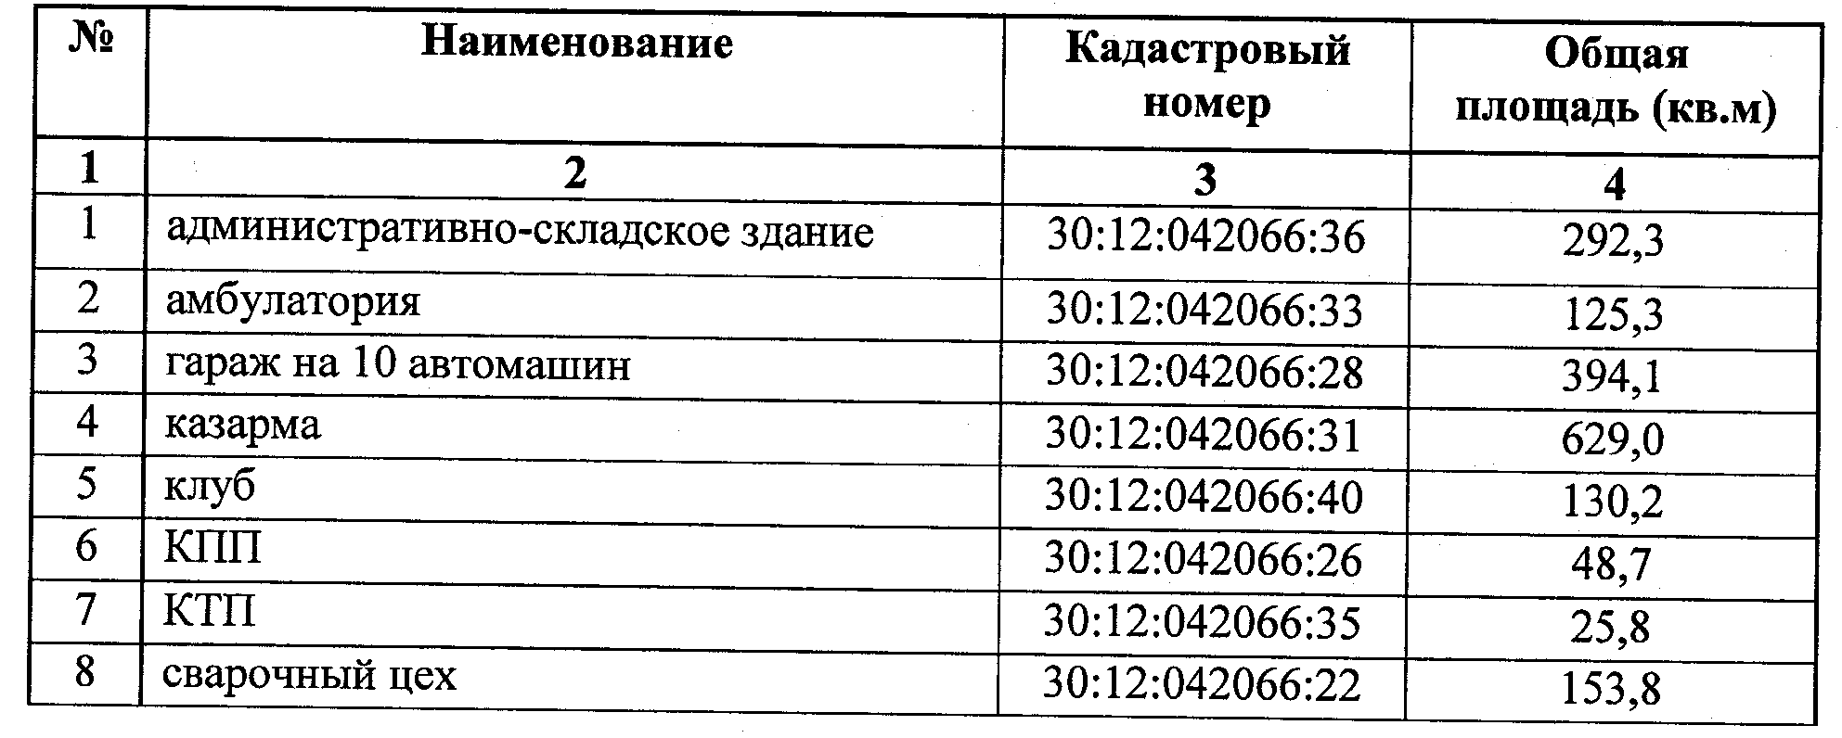
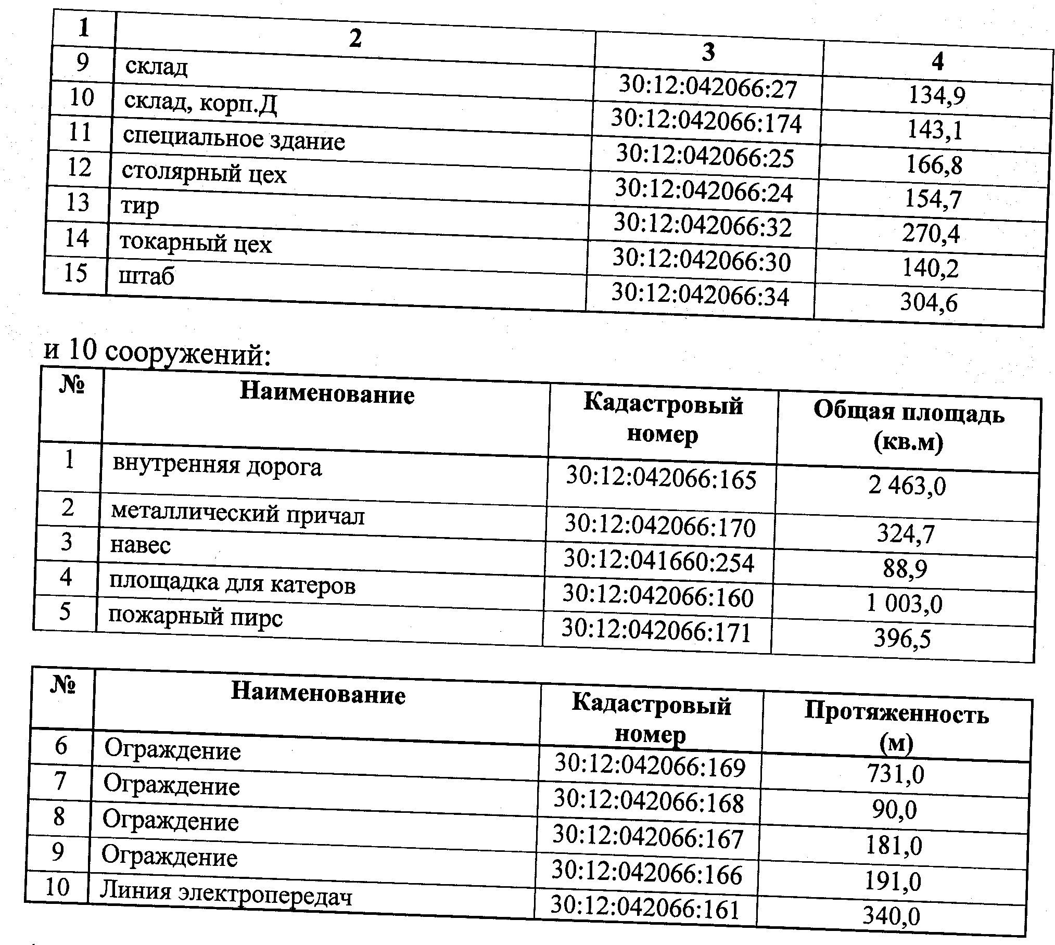
(далее объект приватизации) в электронной форме путем проведения аукциона с открытой формой подачи предложений о цене муниципального имущества:
1.1.1. Установить начальную цену объекта приватизации на основании отчета об оценке объекта приватизации, составленного независимым оценщиком.
1.1.2. Подготовить информационное сообщение о продаже объекта приватизации на аукционе в электронной форме и обеспечить его размещение на официальных сайтах в сети «Интернет».
1.1.3. Организовать и провести процедуру аукциона по продаже объекта приватизации и по результатам аукциона заключить договор купли- продажи объекта приватизации с победителем.
1.1.4. Подготовить и разместить на официальных сайтах в сети «Интернет» информационное сообщение об итогах продажи объекта приватизации.
1.1.5. После регистрации перехода права собственности на объект приватизации внести соответствующие изменения в реестр муниципального имущества муниципального образования «Город Астрахань».
1.2. Разместить настоящее распоряжение администрации муниципального образования «Город Астрахань» на официальном сайте Российской Федерации в сети «Интернет», определенном Правительством Российской Федерации для размещения информации о проведении торгов, в течение десяти дней со дня его принятия.
2. Электронной площадкой для проведения торгов по продаже муниципального имущества, не закрепленного на праве хозяйственного ведения или оперативного управления, является площадка акционерного общества «Агентство по государственному заказу Республики Татарстан» (sale.zakazrf.ru).
3. Управлению информационной политики администрации муниципального образования «Город Астрахань» разместить настоящее распоряжение администрации муниципального образования «Город Астрахань» на официальном сайте администрации муниципального образования «Город Астрахань».
4. Контроль за исполнением настоящего распоряжения администрации муниципального образования «Город Астрахань» возложить на начальника управления муниципального имущества администрации муниципального образования «Город Астрахань».
Глава муниципального образования «Город Астрахань» М.Н. Пермякова

